Table des matières

I. Introduction 5

II. Itération 1 : Transmission back-to-back 6

2.1. Cahier des charges 6

2.2. Ajout des composants au système 7

2.2.1. Création de la classe SourceFixe 7

2.2.2. Création de la classe SourceAleatoire 8

2.2.3. Création de la classe TransmetteurParfait 9

2.2.4. Création de la classe DestinationFinale 10

2.3. Mise en fonctionnement du système 11

2.3.1. Instanciation des composants et connexions avec les sondes 11

2.3.2. Émission du message par la source 12

2.3.3. Gestion du taux d’erreur binaire 12

2.4. Automatisation du logiciel via des scripts 13

2.4.1. Script compile 13

2.4.2. Script genDoc 14

2.4.3. Script cleanAll 14

2.4.4. Script genDeliverable 15

2.5. Tests et résultats de la première itération 17

2.5.1. Script simulateur 17

2.5.2. Script runTests 17

2.5.3. Vérification de l’itération 1 avec le script *Deploiement* 19

III. Itération 2 : Transmission analogique non bruitée 20

3.1. Cahier des charges 20

3.2. Implémentation des fonctionnalités 21

3.2.2. Fonctionnement de l’émetteur et du récepteur 21

3.2.3. Création de classes dédiées à la seconde étape 22

3.2.4. Connexions des sondes à la chaîne de transmission 23

3.2.3. Intégration des nouveaux paramètres à la commande permettant d’utiliser le logiciel 23

3.3. Résultats obtenus 24

3.3.1. Simulation d’un signal NRZ binaire 24

3.3.2. Simulation d’un signal RZ binaire 25

3.3.3. Simulation d’un signal NRZT binaire 25

3.4. Tests effectués 27

3.4.1. Tests de la classe Emettre 27

3.4.2. Tests de la classe Recepteur 27

3.4.3. Tests de la classe SourceFixe 28

3.4.4. Tests de la classe SourceAleatoire 29

3.4.5. Tests de la classe TransmetteurParfait 29

3.4.6. Tests de la classe DestinationFinale 30

3.4.7. Couverture du code Java avec Emma 30

3.4.8. Modification du script runTests 31

3.5. Bilan de l’itération 32

Figure 1 – Modélisation de la chaîne de transmission à l’étape 1 6

Figure 2 – Diagramme de classe correspondant à l’itération 1 7

Figure 3 – Code source de la classe **SourceFixe** 8

Figure 4 – Code source du premier constructeur de la classe **SourceAleatoire** 8

Figure 5 – Code source du deuxième constructeur de la classe **SourceAleatoire** 9

Figure 6 – Code source de la méthode recevoir() provenant de la classe **TransmetteurParfait** 9

Figure 7 – Code source de la méthode emettre() provenant de la classe **TransmetteurParfait** 10

Figure 8 – Code source de la classe **DestinationFinale** 10

Figure 9 – Constructeur de la classe **Simulateur** 11

Figure 10 – Méthode execute() présente dans la classe **Simulateur** 12

Figure 11 – Méthode calculTauxErreurBinaire() présente dans la classe **Simulateur** 12

Figure 12 – Code source du script compile 13

Figure 13 – Résultat du script compile 13

Figure 14 – Code source du script genDoc 14

Figure 15 - Résultat du script genDoc 14

Figure 16 – Code source du script cleanAll 15

Figure 17 - Résultat du script cleanAll 15

Figure 18 – Code source du script genDeliverable 15

Figure 19 – Code source du script Simulateur 17

Figure 20 – Code source du script runTests 18

Figure 21 – Résultats du scripts runTests 18

Figure 22 – Données remontées par les deux sondes 19

Figure 23 - Exécution du script Deploiement 19

Figure 24 - Modélisation de la chaîne de transmission à l'étape 2 20

Figure 25 - Fonctionnement du bloc émetteur 21

Figure 26 - Présentation des codes binaires en ligne NRZ, RZ et NRZT 21

Figure 27 - Diagramme de classes lié à l'itération 2 22

Figure 28 - Code permettant la connexion des sondes à notre système 23

Figure 29 - Commande permettant la simulation d'un signal NRZ binaire 24

Figure 30 - Résultats du signal NRZ binaire 24

Figure 31 - Commande permettant la simulation d'un signal RZ binaire 25

Figure 32 - Résultats du signal RZ binaire 25

Figure 33 - Valeur du signal analogique capté à la sortie de l'émetteur 25

Figure 34 - Commande permettant la simulation d'un signal RZ binaire 26

Figure 35 - Résultats du signal NRZT binaire 26

Figure 36 - Résultat des tests pour la classe Emettre 27

Figure 37 - Résultat des tests pour la classe Emettre 27

Figure 38 - Résultat des tests pour la classe SourceFixe 28

Figure 39 - Résultat des tests pour la classe SourceAleatoire 29

Figure 40 - Résultat des tests pour la classe TransmetteurParfait 29

Figure 41 - Résultat des tests pour la classe DestinationFinale 30

Figure 42 - Quantité de notre code couvert grâce aux tests Junit 31

Figure 43 - Modification du script runTests 31

# Introduction

# Itération 1 : Transmission back-to-back

## 2.1. Cahier des charges

Au cours de ce projet, nous simulons différentes chaînes de transmission grâce au langage de programmation JAVA. Cette première itération a pour objectif de mettre en place la chaîne de transmission la plus simple possible, qui est représentée par la figure ci-dessous.

Figure 1 – Modélisation de la chaîne de transmission à l’étape 1

Cette première chaîne de transmission est composée des trois blocs suivants :

* Une **source** qui émet une séquence composée de ‘0’ et de ‘1’. Cette séquence peut être fixe ou aléatoire ;
* Un **transmetteur logique « parfait »** qui réceptionne la séquence émise par la source et qui ne fait que la retransmettre vers la fin de la chaîne. Ce transmetteur logique a comme particularité d’être parfait, c’est-à-dire qu’aucune erreur ne se glisse dans la séquence booléenne entre la réception et l’émission. C’est donc le cas idéal que nous traitons durant cette première itération ;
* Enfin, la **destination** ne fait que recevoir le signal du transmetteur auquel elle est reliée.

Pour vérifier que le message envoyé est le même que le message reçu, nous plaçons deux sondes sur cette chaîne de transmission. La première en sortie de la source pour mesurer le signal émis au début de la chaîne. La seconde est placée juste après le transmetteur logique. Puisque ce dernier est connecté directement à la destination, cela revient à mesurer le signal en sortie de chaîne.

Une fois que nous aurons obtenu les deux séquences booléennes perçues par les sondes, il nous suffira de les comparer pour connaître le taux d’erreur binaire (TEB) de cette première chaîne de transmission. Sachant que nous sommes dans un cas idéal avec un transmetteur logique parfait, le TEB devrait être nul pour chacun des tests effectués sur ce système.

Nous avons divisé le travail de cette première itération en quatre étapes. Nous commencerons par découvrir le code source qui nous est fourni, auquel nous ajouterons plusieurs composants. Nous les connecterons ensuite au reste de la chaîne et nous y ajouterons les sondes présentées ci-dessus. Afin de répondre aux attentes du client, nous automatiserons le logiciel afin de faciliter son utilisation. Enfin, nous effectuerons une série de test sur le système conçu afin de vérifier son bon fonctionnement.

## 2.2. Ajout des composants au système

Bien qu’au fil des itérations, la chaîne de transmission sera modifiée, une base commune sera présente à chaque étape. En effet, le principe global du système reste le même : envoyer une suite d’informations qui passe par différents composants avant d’atteindre la destination de la chaîne. Par conséquent, la fondation de notre code JAVA sera lui aussi le même, au fur et à mesure des étapes. Cette base est composée de quatre classes abstraites qui feront office de modèle pour les classes que nous ajouterons par la suite. Cette première itération nous demande de créer quatre classes supplémentaires. Ces classes sont représentées en jaune sur la figure ci-dessous.

Figure 2 – Diagramme de classe correspondant à l’itération 1

### 2.2.1. Création de la classe SourceFixe

La première classe dont nous nous occupons est **SourceFixe**. Comme le montre la figure 2, cette classe hérite de la classe abstraite *Source*. Cette classe est appelée quand l’utilisateur donne en entrée du système la séquence booléenne qui est à transmettre.

Figure 3 – Code source de la classe **SourceFixe**

Le code de cette classe consiste juste en une boucle qui parcourt la séquence donnée par l’utilisateur. Si l’information est 0 la valeur ajoutée à la chaîne est FALSE, sinon c’est TRUE. Une fois la chaîne passée en revue, on assigne la variable informationEmise à la chaîne composée de TRUE et de FALSE.

### 2.2.2. Création de la classe SourceAleatoire

La classe **SourceAleatoire** est plus complexe puisqu’on peut l’appeler dans deux cas différents. Le point commun avec **SourceFixe** est qu’elle hérite également de la classe abstraite *Source*.

La première façon d’envoyer une séquence aléatoire pour l’utilisateur est de donner en paramètre un simple nombre. Ce nombre déterminera la taille de la séquence booléenne à envoyer. Dans ce cas c’est le constructeur montré en figure 4 qui sera appelé.

Figure 4 – Code source du premier constructeur de la classe **SourceAleatoire**

Comme dans le cas d’une séquence fixe fournie par l’utilisateur, une nouvelle chaîne de booléen est créée et liée à la variable informationGeneree. Une boucle est ensuite parcourue autant de fois que la valeur passée en paramètre du constructeur. A chaque passage dans la boucle une valeur de booléen est choisie aléatoirement, puis ajoutée à la séquence. Enfin, la séquence finale est attribuée à la variable informationEmise.

La deuxième façon d’envoyer une séquence composée de ‘1’ et de ‘0’ de manière aléatoire est de faire appel à une graine grâce au paramètre seed. La figure 5 montre comment ce processus est utilisé.

Figure 5 – Code source du deuxième constructeur de la classe **SourceAleatoire**

Une séquence de booléens est générée à nouveau et la graine donnée par l’utilisateur est également utilisée pour générer la séquence aléatoire. Cette fois, la nombre de passage dans la boucle dépend de la taille de la séquence de bits à transmettre.

### 2.2.3. Création de la classe TransmetteurParfait

Comme précisé auparavant, le transmetteur logique ne s’occupe, pour cette première itération, que de réceptionner le message émis par la source, puis de le transmettre à la destination. Par conséquent la classe **TransmetteurParfait**, qui hérite de la classe abstraite *Transmetteur*, ne contient que deux méthodes : recevoir() et emettre().

Figure 6 – Code source de la méthode recevoir() provenant de la classe **TransmetteurParfait**

Ce transmetteur devant être parfait, le message reçu en paramètre de la méthode n’a qu’à être émise. Pour faire cela la méthode recevoir() fait appelle à la deuxième méthode de cette classe : emettre().

Figure 7 – Code source de la méthode emettre() provenant de la classe **TransmetteurParfait**

Cette seconde méthode se contente de parcourir la liste des composants auquel le transmetteur est connecté, et de transmettre à chaque composant la séquence d’informations reçue.

### 2.2.4. Création de la classe DestinationFinale

Cette dernière classe **DestinationFinale** est extrêmement simple puisqu’elle ne fait que recevoir la séquence finale, et l’assigner à l’attribut de classe **informationRecue**.

Figure 8 – Code source de la classe **DestinationFinale**

Maintenant que nous avons instancié l’ensemble des classes utiles pour la première étape de ce projet, nous devons connecter les différents composants du système entre eux. Le message rentré par l’utilisateur passera d’un bout à l’autre de la chaîne, avec un taux d’erreur binaire nul (transmetteur parfait).

## 2.3. Mise en fonctionnement du système

La mise en fonctionnement du système passe par la modification de la classe **Simulateur**, qui fait office de chef d’orchestre de notre logiciel. Nous commençons par instancier les différents composants puis nous les connectons entre eux. Une fois cela fait, nous intégrons les sondes dans notre chaîne de transmission. Enfin, il nous reste à lancer l’émission du message par la source, et à gérer le calcul du taux d’erreur binaire.

### 2.3.1. Instanciation des composants et connexions avec les sondes

Nous nous intéressons dans un premier temps au constructeur de la classe **Simulateur**. La figure 8 ci-dessous montre notre code.

Figure 9 – Constructeur de la classe **Simulateur**

Le code de ce constructeur est divisé en plusieurs étapes :

1. Tout d’abord, nous faisons appel à la méthode analyseArguments() pour vérifier que les paramètres fournis par l’utilisateur réponde aux attentes du logiciel. Si ce n’est pas le cas, l’exception ArgumentsException est levée ;
2. Une fois que les paramètres sont validés, nous choisissons la source à utiliser. Pour faire cela, nous regardons si une graine a été donnée par l’utilisateur, s’il utilise une séquence fixe ou encore s’il veut créer une séquence booléenne à partir d’un message ;
3. Nous instancions ensuite le transmetteur logique ainsi que le composant final de notre système ;
4. Ensuite, nous connectons entre eux les composants. Pour cette première étape, la source est connectée au transmetteur logique qui est lui-même connecté à la destination ;
5. Enfin, nous ajoutons à cette structure les deux sondes représentées sur la figure 1.

### 2.3.2. Émission du message par la source

Maintenant que la chaîne de transmission est formée, il nous suffit d’émettre la séquence de booléens pour qu’elle passe d’un bout à l’autre du système. Pour faire cela nous programmons la méthode execute() présente dans la classe **Simulateur**.

Figure 10 – Méthode execute() présente dans la classe **Simulateur**

Cette simple méthode utilise la source choisie précédemment (fixe ou aléatoire) ainsi que la méthode emettre() présente dans la classe abstraite *Source*.

### 2.3.3. Gestion du taux d’erreur binaire

Pour rappel, le taux d’erreur binaire (TEB) est calculé après que la séquence booléenne soit passée dans l’ensemble des composants du système. Pour obtenir ce TEB, nous avons créé une méthode calculTauxErreurBinaire() au sein de la classe **Simulateur**.

Figure 11 – Méthode calculTauxErreurBinaire() présente dans la classe **Simulateur**

## 2.4. Automatisation du logiciel via des scripts

Notre chaîne de transmission composée d’une source, d’un transmetteur logique « parfait », d’une destination ainsi que de deux sondes est désormais opérationnelle. Il nous reste désormais à simplifier la gestion de notre logiciel. Pour faire cela, l’utilisateur final nous demande de fournir plusieurs scripts. Cette quatrième partie est consacrée au développement de ces scripts.

### 2.4.1. Script compile

Le premier script bash nommé *compile* permet de compiler l’ensemble du code source permettant à notre logiciel de fonctionner.

Figure 12 – Code source du script compile

Ce programme commence par supprimer le contenu du fichier bin/ au cas où l’utilisateur aurait déjà compilé le programme JAVA auparavant. Il utilise ensuite la commande javac afin de compiler l’ensemble des fichiers JAVA contenus dans le dossier src du projet SIT_213. L’affichage de commentaires via la commande echo permet de vérifier que la compilation s’est bien passée comme le montre la figure ci-dessous.

Figure 13 – Résultat du script compile

### 2.4.2. Script genDoc

Le second script *genDoc* permet à l’utilisateur qui l’exécute de générer la documentation de l’ensemble du projet.

Figure 14 – Code source du script genDoc

Comme pour le script *compile*, genDoc commence par supprimer le contenu du dossier docs/ où est stockée la documentation du projet, afin de ne pas avoir de doublon ou des documentations obsolètes. Une fois que les anciennes versions sont supprimées, genDoc se sert de la commande javadoc pour insérer dans le dossier docs/ la javadoc.

Figure 15 - Résultat du script genDoc

### 2.4.3. Script cleanAll

Le script bash *cleanAll* est très simple, puisqu’il ne fait que supprimer le contenu des dossiers bin/ et docs/. Grâce à cela, un projet peut être rendu comme étant « vierge » sans contenir les fichiers compilés ou la Javadoc.

Figure 16 – Code source du script cleanAll

Figure 17 - Résultat du script cleanAll

### 2.4.4. Script genDeliverable

Le dernier script de la catégorie « gestion du projet » se nomme *genDeliverable*. Il permet de créer une archive du projet complet au format .tar.gz.

Figure 18 – Code source du script genDeliverable

Le programme *genDeliverable* commence par appeler le script *cleanAll* présenté ci-dessus. On se sert ensuite de la commande tar avec plusieurs paramètres pour archiver le dossier contenant l’ensemble du projet, à l’exception de certains fichiers dont l’utilisateur final n’a pas besoin. Quand nous exécutons ce script une archive est créée. C’est cette dernière que nous envoyons à l’utilisateur final.

## 2.5. Tests et résultats de la première itération

En supplément des quatre scripts présentés précédemment, nous avons utilisé trois programmes supplémentaires afin de tester la première itération de ce projet à travers différents exemples.

### 2.5.1. Script simulateur

Pour rappel, c’est la classe java **Simulateur** qui permet de mettre en route notre logiciel et de démarrer la chaîne de transmission. Or, notre client souhaite pouvoir utiliser ce système grâce à l’appel d’un script *simulateur* suivi de plusieurs paramètres que nous avons étudiés auparavant (ajout de sondes, utilisation d’une graine…). Nous avons donc répondu à sa demande en confectionnant le script bash suivant :

Figure 19 – Code source du script Simulateur

Ce script lance simplement l’exécution de la classe Simulateur puis prend en compte les différents paramètres que l'utilisateur final veut prendre en compte dans la chaîne de transmission.

### 2.5.2. Script runTests

Pour cette première itération, notre client voulait également que nous passions une batterie de test à notre logiciel grâce à un dernier script. Ce script *runTests*, dont le code source est affiché ci-dessous, commence par compiler notre logiciel en faisant appel au script bash *compile*.

Le corps de ce programme est décomposé en trois parties :

* Premièrement, la liste des paramètres qui suivent l’appel du script *simulateur*. Nous avons déterminé les trois tests ci-contre puisqu’ils représentent les différentes utilisations que l’utilisateur pourrait faire du logiciel ;
* Ensuite, une boucle qui exécute un par un les tests configurés en première partie du script ;
* Enfin, des messages de sortie qui indiquent à l’utilisateur si les tests se sont bien déroulés ou certains n’ont pas pu être exécutés.

Figure 20 – Code source du script runTests

Figure 21 – Résultats du scripts runTests

La figure 20 nous montre que les trois tests que nous avons effectués ont été exécutés sans problème. Par ailleurs, cette première itération simplifie les tests que nous avons effectués car nous sommes ici dans le cas d’un transmetteur parfait. Par conséquent, il nous suffit de vérifier que les tests sont arrivés à terme et que le Taux d’erreur vaut 0 à chaque fois. Enfin, nous pouvons observer sur la figure 21 les données remontées par les deux sondes installées sur la chaîne de transmission et utilisée lors du second test grâce au paramètre ‘-s’.

Figure 22 – Données remontées par les deux sondes

### 2.5.3. Vérification de l’itération 1 avec le script *Deploiement*

Pour conclure cette première itération, nous avons utilisé un nouveau script bash nommé *Deploiement*. A l’inverse des autres scripts, ce dernier nous a été fourni par le client lui-même. Il nous a conseillé de s’en servir sur l’archive que nous voulions lui rendre. En effet, ce programme passe en revue toutes les fonctionnalités que la première étape de ce projet doit contenir. Nous l’avons donc exécuté avec l’archive GUILLOU-MAQUENNE-BAUMARD.SIT213.Étape1.tar.gz.

Après avoir effectué une série de tests sur l’archive passée en paramètre, le script *Deploiement* nous annonce que le déploiement s’est terminé sans rencontrer d’erreur.

Figure 23 - Exécution du script Deploiement

# Itération 2 : Transmission analogique non bruitée

## 3.1. Cahier des charges

Pour cette seconde itération, nous gardons le principe d’une chaîne de transmission parfaite. Pour rappel, nous simulons cela grâce à un transmetteur dit « parfait », c’est-à-dire qu’il n’ajoute pas de bruit au signal qu’il transmet. Même si cela n’arrive jamais en pratique, il est très pratique de commencer à implémenter notre logiciel dans cette situation puisque le taux d’erreur binaire est nul en sortie du système.

Comme lors de la précédente itération, notre chaîne comporte en plus du transmetteur, une source et une destination. Ces deux blocs sont situés aux extrémités de la chaîne de transmission et travaillent exclusivement avec des suites de booléens.

Figure 24 - Modélisation de la chaîne de transmission à l'étape 2

La figure 24 montre la chaîne de transmission complète dédiée à la seconde itération. Nous pouvons remarquer qu’en plus des trois blocs utilisés précédemment, un bloc **Émetteur** ainsi qu’un bloc **Récepteur** sont introduits dans le système :

* Le bloc **Émetteur** reçoit un signal numérique, c’est-à-dire une suite de booléens, depuis la source de la chaîne. Son rôle est de transformer ce signal numérique en signal analogique avant de l’envoyer au transmetteur analogique ;
* Le **Récepteur** s’occupe quant à lui de recevoir le signal analogique venant du transmetteur, et de le retransformer en signal numérique, avant de le transmettre à la destination.

Passer d’un type de signal à l’autre au milieu de la chaîne de transmission permet de mieux adapter le signal aux canaux de transmission. Cette manipulation à un réel intérêt dans des cas pratique où du bruit est ajouté par le canal de transmission. Cette opération facilitera la modulation et la démodulation du signal, afin de récupérer en sortie du système les données malgré les perturbations du canal. Cela prendra donc tout son sens lors des itérations suivants où notre signal subira du bruit de manière aléatoire.

Cette seconde itération introduit également dans notre logiciel différents types de signaux en entrée de notre système. Ces signaux (appelés également code) peuvent être sous trois formes différentes :

* **NRZ** Binaire ;
* **NRZT** Binaire ;
* **RZ** Binaire.

Les particularités de ces codes seront présentées dans la partie suivante, avec les justifications qui expliquent la manière dont nous avons implémenté ces nouveautés au sein de notre code Java.

## 3.2. Implémentation des fonctionnalités

Sachant que ce logiciel est construit de manière itérative, c’est-à-dire que chaque semaine un nouveau bloc de fonctionnalités est introduit, la base de notre code Java reste la même. Nous devons en revanche la modifier pour y inclure, entre autres, l’émetteur et le récepteur dont nous avons parlé auparavant.

### 3.2.2. Fonctionnement de l’émetteur et du récepteur

Avant de passer à la partie technique et de développer en Java, il est important de comprendre comment fonctionnent ces deux éléments désormais essentiels pour transmettre l’information utile. Entre la réception et l’émission du message par le récepteur ce dernier effectue deux actions décrites par la figure ci-dessous.

Figure 25 - Fonctionnement du bloc émetteur

L’émetteur commence par convertir, bit à bit, le signal qu’il reçoit de la source sous forme de symbole, afin qu’il devienne un signal analogique. Une fois cela fait, l’élément de notre système applique au signal analogique un filtre de mise en forme. C’est ce filtre qui définit le code de notre signal qui transite par le canal d’information. Dans notre cas nous avons affaire à trois codes binaires différents : **NRZ**, **RZ** et **NRZT**. La forme de ces trois signaux est présentée par la figure 26.

Figure 26 - Présentation des codes binaires en ligne NRZ, RZ et NRZT

La figure 26 nous permet d’observer que ces trois codes ont au moins un point commun : chaque bit peut être divisé en trois parties équitables. La différence notable se trouve dans la différence de forme entre ces trois tiers de période. Dans le cas du code NRZ binaire la valeur du signal reste constante. Pour un code RZ binaire l’amplitude ne vaut aMin ou aMax qu’au milieu du temps bit. Enfin, pour un signal du type NRZT binaire l’amplitude varie progressivement pour atteindre un extremum, avant de rejoindre la valeur du prochain bit de manière progressive également. Nous pouvons d’ailleurs noter que c’est ce troisième exemple qui semble le plus proche de la réalité, puisque dans des cas réels l’amplitude du signal ne peut pas passer d’un extrême à l’autre en un instant t.

Dans le cas du récepteur, situé après le transmetteur parfait, ce sont les actions inverses qui sont effectuées. En effet, le signal analogique et d’abord remis sous sa forme d’origine, avant de repasser en un signal numérique.

Maintenant que nous avons bien compris comment chaque nouvel élément de la chaîne de transmission fonctionne, ainsi que les particularités de chaque code traité par notre logiciel, nous pouvons passer à la partie programmation Java.

### 3.2.3. Création de classes dédiées à la seconde étape

Pour rappel, lors de la première itération chaque élément de la chaîne de transmissions avait une classe Java qui lui était dédié. Nous avons donc continué sur cette lancée en créant une classe **Emetteur**, une classe **Recepteur** ainsi qu’une classe abstraite *Modulateur*.

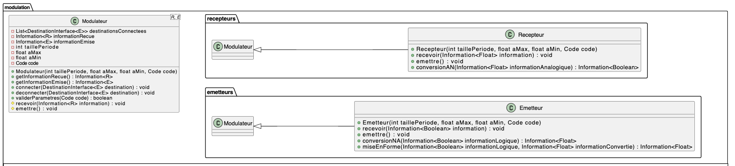

Figure 27 - Diagramme de classes lié à l'itération 2

Nous avons vu précédemment qu’au sein de la chaîne de transmission, l’émetteur et le récepteur ont beaucoup de similitudes comme le fait de recevoir et d’émettre des informations ou d’être connecter à différents éléments du système. Les informations manipulées par ces deux blocs sont également semblables (le type de code, l’amplitude minimum et maximum du signal à transmettre…). C’est pour ces raisons que nous avons intégré à notre programme une classe abstraite *Modulateur*. Grâce à cela les classes **Emetteur** et **Recepteur** n’ont qu’à venir piocher dans les méthodes décrites dans *Modulateur* et nous ne nous retrouvons pas avec des portions de code en double. La classe abstraite Modulateur contient également la méthode validerParametre() qui nous permet de vérifier que les valeurs d’amplitudes rentrées par l’utilisateur respecte les règles suivantes :

* Pour NRZ et NRZT : $A_{max}≥ 0$& $A_{min}≤ 0$& $A_{min}< A_{max}$
* Pour RZ : $A_{max}≥0$& $A_{min}=0$& $A_{min}< A_{max}$

La figure 27 montre également que notre code ne possède qu’une classe pour représenter l’émetteur de notre chaîne de transmission, ainsi qu’une classe pour simuler le récepteur. Sachant que la première étape (conversion binaire 🡪 symbole) est la même pour les trois codes binaires, cela ne nous semblait pas optimal de coder une classe par code binaire. La différence majeure se trouve dans l’application ou non d’un filtre de mise en forme. Une simple condition dans notre code suffit à déterminer si le signal qui arrive en entrée de l’émetteur doit être filtré ou non. Si c’est le cas, une méthode miseEnForme() est appelée. Cette méthode analyse chaque bit et, à partir des tiers de périodes définit précédemment, peut appliquer un filtre différent en fonction du moment du bit qui est analysé.

Il nous a semblé encore plus logique de n’utiliser qu’une classe pour la partie réceptrice du système. En effet, pour les codes binaires NRZ, RZ et NRZT qui arrivent sous forme analogique il suffit de regarder la valeur extrême pour chaque bit. Nous le comparons ensuite avec les valeurs d’amplitude maximale et minimale données en entrées de la chaîne de transmission et cela nous permet de reproduire le signal numérique original.

### 3.2.4. Connexions des sondes à la chaîne de transmission

Un moyen très fiable de vérifier que le signal passe bien à travers notre chaîne de transmission est de visualiser le signal qui sort de chaque élément du système (la source, l’émetteur, le transmetteur, le récepteur et la destination). Pour faire cela nous utilisons des sondes que nous connectons aux différents blocs de notre structure. Lors de la première itération nous n’avions utilisé que des sondes logiques puisque le signal était numérique d’un bout à l’autre du système. Maintenant que le signal est sous forme analogique pendant une partie de son trajet, nous introduisons également dans notre code des sondes du même type que le signal. La figure 24 présentée dans la partie 3.1. montre les différentes sondes que nous plaçons tout le long de notre chaîne. Leur emplacement relève simplement de la logique :

* Si le signal qui sort du bloc est numérique nous utilisons une sonde logique ;
* Si le signal qui sort du bloc est analogique nous utilisons une sonde analogique.

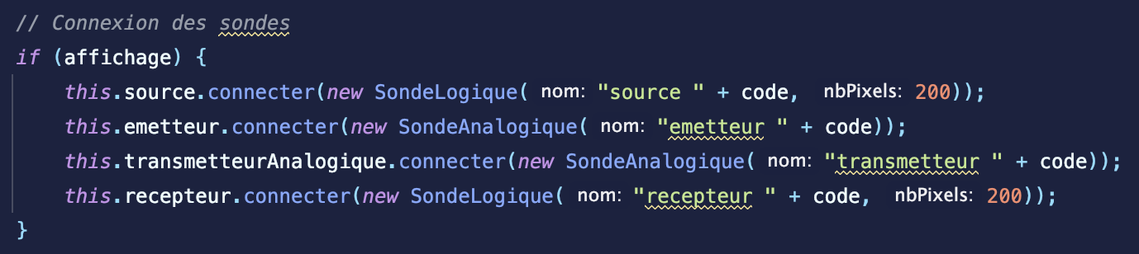

Figure 28 - Code permettant la connexion des sondes à notre système

Une fois que nous savons où placée telle ou telle sonde, il nous suffit d’utiliser la méthode connecter() pour relier chaque sonde aux éléments de notre chaîne de transmission, comme le montre la figure 28.

### 3.2.3. Intégration des nouveaux paramètres à la commande permettant d’utiliser le logiciel

La dernière chose qu’il reste à intégrer à notre code concerne l’utilisation du logiciel. Pour utiliser cette chaîne de transmission, l’utilisateur doit appeler le script *Simulateur* suivi de plusieurs paramètres qui décrivent le signal passé en entrée du système. Jusqu’à présent l’utilisateur pouvait :

* Préciser le message ou la longueur du message à émettre ;
* Utiliser ou non les sondes intégrées à la structure ;
* Générer un signal aléatoire à partir d’une graine donnée en paramètre.

Cette seconde itération doit désormais permettre à l’utilisateur de notre logiciel de choisir quel code binaire utiliser, ainsi que l’amplitude minimum et maximum que le signal aura. Pour faire cela, nous nous intéressons à classe mère de notre projet : **Simulateur**. C’est cette classe qui est exécutée lors de l’appel du script qui porte le même nom. De plus, c’est dans cette classe que les autres paramètres (-mess, -s, -seed…) sont gérés. Cela nous semblait donc logique d’intégrer les trois nouveaux paramètres au même endroit.

Le choix du code binaire pour l’utilisateur se fera grâce au paramètre « -code » suivi du nom du code choisit (NRZ, NRZT ou RZ). Pour ce qui est de l’amplitude, l’usage pourra se servir des paramètres « -aMax » et « -aMin » suivis de la valeur des amplitudes minimales et maximales. Par défaut, le code binaire utilisé est NRZ, l’amplitude minimale vaut 0 et l’amplitude maximale vaut 1.

## 3.3. Résultats obtenus

Après avoir implémenté les fonctionnalités liées à l’itération 2, il nous reste à appeler la classe **Simulateur** avec les nouveaux paramètres. Cela nous permet de vérifier si les résultats retournés par les sondes sont cohérents avec ce que l’on attend en théorie. Pour l’instant nous sommes dans le cas d’un transmetteur parfait qui n’ajoute pas de bruit à notre signal. Par conséquent, les deux sondes logiques donnent le même résultat, tout comme les deux sondes analogiques. Nous avons choisi de nous concentrer sur les sondes postées en sortie de l’émetteur et du récepteur puisque ce sont les deux éléments cruciaux de cette chaîne de transmission adaptée à la seconde itération. Pour chaque code nous décidons de simuler le signal correspondant à la chaîne booléenne suivante : « 1101000101 ». Nous avons choisi cette suite puisqu’elle contient une alternance entre les 0 et 1, mais également au moins deux bits d’affilée qui sont les mêmes.

### 3.3.1. Simulation d’un signal NRZ binaire

Le premier type de signal que nous passons en entrée de la chaîne de transmission utilise le code binaire NRZ dont le résultat théorique est présenté dans la partie 3.2.2.

Figure 29 - Commande permettant la simulation d'un signal NRZ binaire

Le code NRZ binaire permettant d’avoir une amplitude minimale inférieure à 0, nous en profitons pour avoir un signal centré en 0.

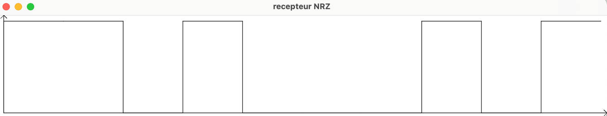

Figure 30 - Résultats du signal NRZ binaire

Le code NRZ binaire étant le seul code sur lequel aucun filtre n’est appliqué, il est normal que les signaux captés par les sondes logiques et analogiques sont très similaires. On remarque tout de même que le signal analogique capturé par l’émetteur ne passe pas d’un extrémum à l’autre. C’est tout à fait normal puisqu’il n’est pas possible dans un cas réel de passé en un instant d’une valeur x à une valeur -x. Les résultats obtenus ici sont donc ceux attendus.

### 3.3.2. Simulation d’un signal RZ binaire

Une des particularités du code RZ binaire est que son amplitude minimale doit forcément être égale. Modifions donc notre ligne de commande pour s’adapter à ce second type de signal.

Figure 31 - Commande permettant la simulation d'un signal RZ binaire

Cette fois le signal qui passe arrive en entrée du récepteur est soumis à un filtre de mise en forme. Ce dernier est présenté sur la figure 26.

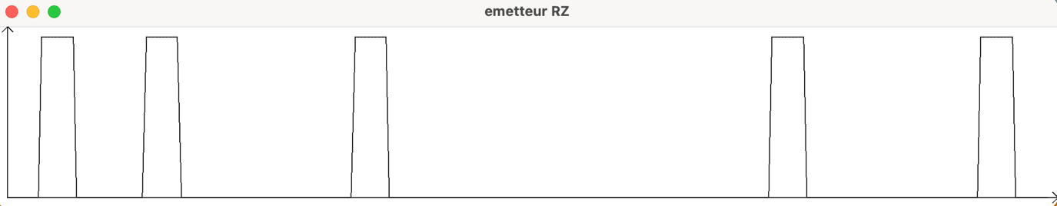

Figure 32 - Résultats du signal RZ binaire

La figure 32 montre que le résultat retourné par les sondes analogiques sont extrêmement proches du résultat théorique présenté précédemment. Pour chaque bit logique le signal est bien décomposé en trois parties égales. Aux extrémités la valeur vaut toujours 0, et au milieu du bit elle vaut aMax ou aMin en fonction du booléen passé en entrée du système. Comme pour le code NRZ binaire nous pouvons observer que lorsque l’amplitude passe progressivement d’une valeur à l’autre dans le signal analogique, contrairement au résultat fourni par la sonde logique. Cela est dû uniquement aux sondes analogiques, puisqu’on ne retrouve aucune valeur intermédiaire quand on observe précisément les valeurs à la sortie de l’émetteur, comme le montre la figure 33.



Figure 33 - Valeur du signal analogique capté à la sortie de l'émetteur

### 3.3.3. Simulation d’un signal NRZT binaire

Le troisième et dernier type de signal que nous simulons est le code NRZT binaire. Comme pour le code RZ binaire, l’émetteur applique au signal numérique un filtre de mise en forme dont parlé auparavant. Nous décidons d’utiliser des valeurs d’amplitude différentes pour ce code puisqu’il a moins de contraintes que celui traité précédemment.

Figure 34 - Commande permettant la simulation d'un signal RZ binaire

Figure 35 - Résultats du signal NRZT binaire

La complexité de ce filtre réside dans le fait qu’il ne réagit pas de la même manière en fonction du bit suivant. En effet, si dans la chaîne de booléens deux TRUE sont l’un après l’autre l’amplitude du signal restera la même pendant toute la suite de bits similaires. Par ailleurs, la transition entre deux bits différents (pour un signal numérique TRUE 🡪 FALSE ou FALSE 🡪 TRUE) est lissée directement grâce au filtre de mise en forme. Dans un cas réel cela permet une meilleure compatibilité entre les systèmes analogiques, notamment pour certains systèmes de transmission qui peuvent être sensibles aux changements rapides de signal.

## 3.4. Tests effectués

Nous avons mis en place une série de tests pour valider le bon fonctionnement des différentes composantes du système. Nous avons réalisé les tests unitaires à l’aide de JUnit 4. Nous avons également utilisé Emma afin d’évaluer la couverture de code et nous assurer que les tests couvrent toutes les parties de l’application. Pour simuler certains composants, nous avons utilisé EasyMock, qui permet de mocker et tester des fonctions.

Les tests que nous avons effectués couvrent à la fois les performances du projet ainsi que l’analyse des résultats (TEB). Nous avons décidé de mettre en place ces tests puisque cette itération le permet du fait que le transmetteur n’ajoute pas de bruit au signal.

### 3.4.1. Tests de la classe Emettre

Les tests liés à cette classe nous permettent de vérifier le bon fonctionnement du passage SIGNAL NUMÉRIQUE 🡪 ANALOGIQUE pour les codes binaires NRZ, NRZT et RZ. Nous pouvons voir sur la figure 36 que les trois tests que nous avons effectués sur cette classe sont exécutés et renvoient les résultats attendus.

Figure 36 - Résultat des tests pour la classe Emettre

La figure ci-dessus montre la liste des tests qui sont effectués sur la classe Emetteur :

* testEmettre s’assure que la méthode emettre() génère bien une information émise pour différents types de codages binaires (NRZ, RZ, NRZT) ;
* testRecevoir vérifie que la méthode recevoir() de chaque émetteur reçoit correctement l’information avant de l’émettre ;
* testConversionNA examine la conversion numérique-analogique (NA) pour chaque type de codage. Il vérifie que le nombre d'éléments et les valeurs des signaux convertis sont corrects (ex. : valeur maximale atteinte dans le cas du NRZT) ;

### 3.4.2. Tests de la classe Recepteur

Les tests de la classe **Recepteur** visent à valider la réception, la conversion SIGNAL ANALOGIQUE 🡪 NUMÉRIQUE ainsi que la gestion des erreurs. La figure 37 nous permet de vérifier que l’ensemble des tests passés sur cette classe se sont déroulés sans erreur.

Figure 37 - Résultat des tests pour la classe Emettre

Cette classe de tests nous sert à vérifier le bon fonctionnement de l’ensemble des méthodes incluses dans la classe **Recepteur** :

* testRecevoirInformationValide vérifie que le récepteur reçoit correctement une information analogique valide et la transmet à la destination connectée après l’avoir convertie ;
* testRecevoirInformationInvalide s'assure que la réception d'une information nulle provoque une exception InformationNonConformeException ;
* testRecevoirInformationVide vérifie que la réception d'une information vide déclenche également une exception InformationNonConformeException ;
* testEmettre valide que le récepteur émet une information correcte après réception d'une information analogique valide. La taille de l'information émise est vérifiée après conversion en fonction de la période définie (ici, période de 2) ;
* testValiderParametres s'assure que la méthode validerParametres valide correctement les paramètres (type de codage, aMin, aMax…) ;
* testValiderParametresInvalide vérifie que des paramètres invalides, comme un intervalle incohérent où aMin >= aMax, déclenchent une exception ;
* testConversionAN s'assure que la conversion d'une information analogique valide en binaire est effectuée correctement. La taille de l'information binaire est vérifiée après la conversion ;
* testConversionANInformationInvalide s'assure que la tentative de conversion d'une information nulle en binaire lève une exception InformationNonConformeException ;
* testConversionANInformationVide vérifie que la conversion d'une information vide en binaire lève également une exception InformationNonConformeException.

### 3.4.3. Tests de la classe SourceFixe

Les tests effectués en lien avec la classe **SourceFixe** vérifient que les messages fournis par l’utilisateur, lors de l’utilisation du logiciel, sont générés et émis correctement.

Figure 38 - Résultat des tests pour la classe SourceFixe

Tout comme les précédentes classes, les méthodes de test suivantes ont été exécutées sans problème :

* testConstructor s’assure que le constructeur de **SourceFixe** génère correctement une séquence d’informations à partir d’un message binaire donné en paramètre ;
* testInformationEmise vérifie que l’information émise est identique à l’information générée ;
* testMessageStringWithOnlyOnes valide que le constructeur de **SourceFixe** génère correctement une séquence de true pour un message binaire composé uniquement de 1 ;
* testMessageStringWithOnlyZeros s’assure que le constructeur génère une séquence de false pour un message binaire composé uniquement de 0 ;
* testMessageWithAlternatingBits vérifie que la génération de séquences avec des bits alternés (ici 101010) est correcte ;
* testEmptyMessageString s’assure que la génération d’une séquence à partir d’un message vide produit une information vide.

### 3.4.4. Tests de la classe SourceAleatoire

Les tests liés à la classe **SourceAleatoire** visent à vérifier la génération correcte de séquences aléatoires d’informations. Encore une fois, tous les tests décrits ci-dessous se sont déroulés sans accroc.

Figure 39 - Résultat des tests pour la classe SourceAleatoire

* testConstructorWithRandomBits vérifie que le constructeur de **SourceAleatoire**, lorsqu’il est appelé sans seed, génère une séquence aléatoire de bits de la bonne longueur ;
* testConstructorWithSeed vérifie que l'utilisation d'un seed permet de générer une séquence aléatoire reproductible ;
* testInformationEmise vérifie que la séquence d'informations générée par **SourceAleatoire** est correctement émise ;
* testZeroLengthSequence s’assure que la génération d’une séquence de longueur zéro ne produit pas d’erreur et retourne une séquence vide ;
* testSequenceWithSeedReproducibility valide que deux instances de **SourceAleatoire** initialisées avec le même seed produisent des séquences identiques ;
* testDifferentSeedsProduceDifferentSequences vérifie que l'utilisation de seeds différents produit des séquences différentes.

### 3.4.5. Tests de la classe TransmetteurParfait

Les tests exécutés dans la classe **TransmetteurParfaitTest** valident le fait que la transmission des informations se fait sans altération. La figure 40 montre la liste des méthodes de tests dont nous nous servons pour vérifier cela. Les objectifs de chacun de ces tests sont définis ci-dessous.

Figure 40 - Résultat des tests pour la classe TransmetteurParfait

* testRecevoirAndEmettreWithValidInformation vérifie que la méthode recevoir() traite correctement les informations et que la méthode emettre() transmet ces informations de manière parfaite (sans altération) vers le récepteur ;
* testEmettreWithMultipleDestinations s’assure que la méthode emettre() fonctionne correctement avec plusieurs destinations connectées (récepteur + sondes), en envoyant la même information à toutes les destinations ;
* testRecevoirWithNullInformationThrowsException vérifie que l’envoi d’une information nulle à la méthode recevoir() lève une exception InformationNonConformeException ;
* testRecevoirEmptyInformation s’assure que l’émission d’une information vide ne provoque pas d’erreur et que les destinations reçoivent une information vide.

### 3.4.6. Tests de la classe DestinationFinale

Cette sixième et dernière classe de tests a pour objectif de vérifier la capacité de la destination de notre chaîne de transmission à recevoir et stocker correctement les informations, ainsi que de gérer les erreurs potentielles. Nous pouvons voir sur la figure 41 que les quatre types de tests que nous exécutons pour valider le bon fonctionnement de **DestinationFinale** passent tous sans lever d’erreurs inattendues.

Figure 41 - Résultat des tests pour la classe DestinationFinale

* testRecevoirValidInformation vérifie que la méthode recevoir() de la classe DestinationFinale stocke correctement une séquence d’informations valides. Le test compare les informations reçues avec celles envoyées par l’élément d’avant pour s'assurer qu'elles sont identiques ;
* testRecevoirWithNullInformationThrowsException s’assure que l’envoi d’une information nulle à la méthode recevoir déclenche une exception InformationNonConformeException;
* testRecevoirEmptyInformation valide que la réception d’une information vide ne déclenche pas d’erreur, et que l'information stockée est bien vide ;
* testRecevoirSingleElementInformation vérifie que la méthode recevoir() gère correctement une séquence contenant un seul élément.

### 3.4.7. Couverture du code Java avec Emma

Comme expliqué précédemment, nous nous servons de l’outil Emma afin de voir le pourcentage de notre code qui est couvert par les tests présentés dans les sous-parties précédentes. La figure 42 affichée ci-dessous montre, pour chaque classe de tests, le nombre de méthodes couvertes par les tests Junit.

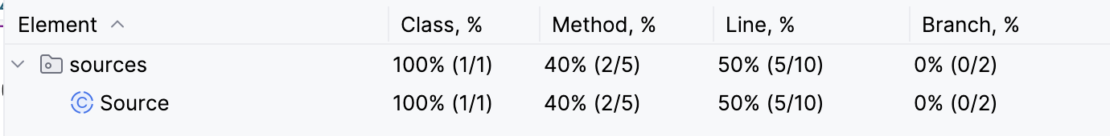

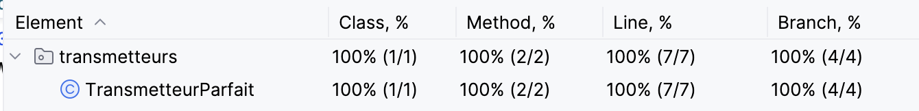

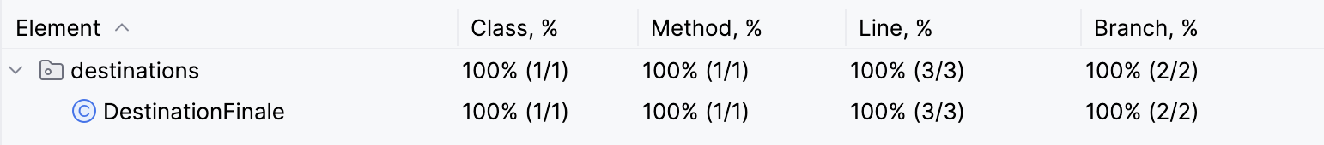

Figure 42 - Quantité de notre code couvert grâce aux tests Junit

Nous pouvons remarquer que sur les 28 méthodes contenues dans les principales classes de notre projet 24 sont concernées par les tests Junit. Celles qui ne le sont pas sont souvent des méthodes qui ne servent qu’à afficher ou renvoyer des valeurs, donc effectuer des tests sur ces dernières présente peu d’intérêt.

### 3.4.8. Modification du script runTests

Nous avons également des tests en ligne de commande qui s'exécutent depuis notre script *runTests*. Ces tests nous permettent de nous assurer que le programme fonctionne correctement avec des paramètres différents. La partie du script *runTests* modifiée pour accueillir ces nouveaux tests est présentée dans la figure ci-dessous.

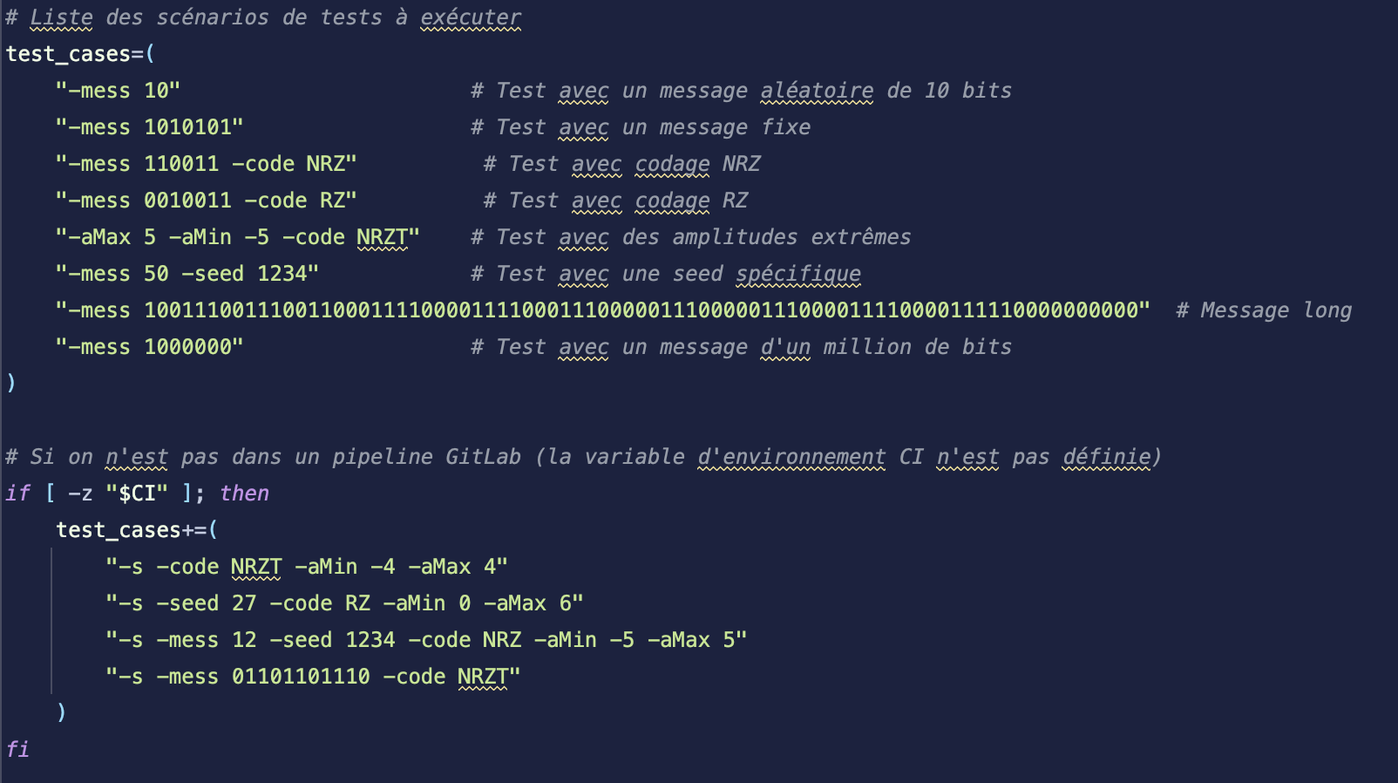

Figure 43 - Modification du script runTests

Nous avons séparé les tests visuels (avec le paramètre -s) des tests non visuels afin que la pipeline GitLab puisse s'exécuter correctement. Ainsi, l’exécution du script ne provoque pas un crash du logiciel ou une erreur lors du push vers le repository.

## 3.5. Bilan de l’itération

Cette seconde itération nous a permis de franchir une étape importante dans la simulation de la transmission d’un signal à travers une chaîne de transmission dite « parfaite ». Les principaux objectifs étaient de mettre en place un émetteur et un récepteur capables de convertir des signaux numériques en signaux analogiques, et vice versa, tout en intégrant trois types de codage binaire : NRZ, RZ, et NRZT.

Nous avons réussi à implémenter les différentes classes nécessaires, notamment celles de l’émetteur, du récepteur, ainsi que la classe abstraite *Modulateur*, qui permet une gestion optimisée des paramètres communs à ces blocs. Cette abstraction a simplifié la gestion des codes binaires et a permis d’éviter la duplication de code.

Les résultats obtenus lors des simulations montrent que notre système fonctionne comme attendu, sans erreurs de transmission, puisque cette seconde étape comprenait l’absence de bruit au sein du canal de transmission. Nous avons validé les différentes simulations avec les sondes analogiques et logiques, et les signaux captés correspondent aux théories liées à chaque type de codage. Le code NRZT, avec ses transitions douces, se montre particulièrement adapté pour les transmissions analogiques.

Les tests effectués à l’aide de **JUnit** et la vérification de la couverture de code avec **Emma** ont confirmé la robustesse de notre implémentation. Nous avons également utilisé **EasyMock** pour simuler certaines composantes, ce qui a permis d’effectuer des tests plus exhaustifs.

En résumé, cette itération a non seulement permis de passer à une gestion des signaux analogiques, mais aussi de poser les bases pour la prochaine étape, où nous introduirons du bruit dans le canal de transmission. Le système est désormais prêt pour simuler des environnements de transmission plus réalistes et complexes.